آشنایی بیشتر با زبان SQL

SQL یک زبان استاندارد برای دسترسی و دستکاری پایگاه های داده است.

درآمدی بر SQL

SQL یک زبان برای پرس و جوی Structured (ساختاری) است.  
SQL به شما امکان دسترسی و دستکاری در پایگاه داده را می دهد.  
SQL به استاندارد موسسه استاندارد ملی آمریکا (ANSI) در سال ۱۹۸۶ و سازمان بین المللی استاندارد سازی (ISO) در سال ۱۹۸۷ تبدیل شد.

کاربردهای SQL

* SQL می تواند پرس و جوها را از یک پایگاه داده انجام دهد.
* SQL می تواند داده ها را از یک پایگاه داده بازیابی کند.
* SQL می تواند رکوردها را در پایگاه داده وارد کند.
* SQL می تواند سوابق را در پایگاه داده به روز کند.
* SQL می تواند سوابق را از یک پایگاه داده حذف کند.
* SQL می تواند پایگاه های داده جدید ایجاد کند.
* SQL می تواند جداول جدید را در پایگاه داده ایجاد کند.
* SQL می تواند متدهای ذخیره شده را در یک پایگاه داده ایجاد کند.
* SQL می تواند نمایش ها را در یک پایگاه داده ایجاد کند.
* SQL می تواند مجوز ها را روی جداول، رویه ها و نمایش ها تنظیم کند.

استاندارد زبان SQL

اگرچه SQL استاندارد ANSI / ISO است، نسخه های مختلف زبان SQL وجود دارد.

با این حال، برای مطابقت با استاندارد ANSI، همه از حداقل دستورات اصلی (مانند SELECT، UPDATE، DELETE، INSERT، WHERE) به روش مشابهی پشتیبانی می کنند.

استفاده از SQL در وب سایت

برای ساخت یک وب سایت که داده ها را از یک پایگاه داده نشان دهد، شما به موارد زیر نیاز دارید:

* برنامه پایگاه داده RDBMS (به عنوان مثال MS Access، SQL Server، MySQL).
* استفاده از زبان برنامه نویسی سمت سرور مانند PHP یا ASP.
* استفاده از SQL برای دریافت اطلاعاتی که می خواهید استفاده کنید.
* استفاده از HTML / CSS برای Style صفحه.

RDBMS

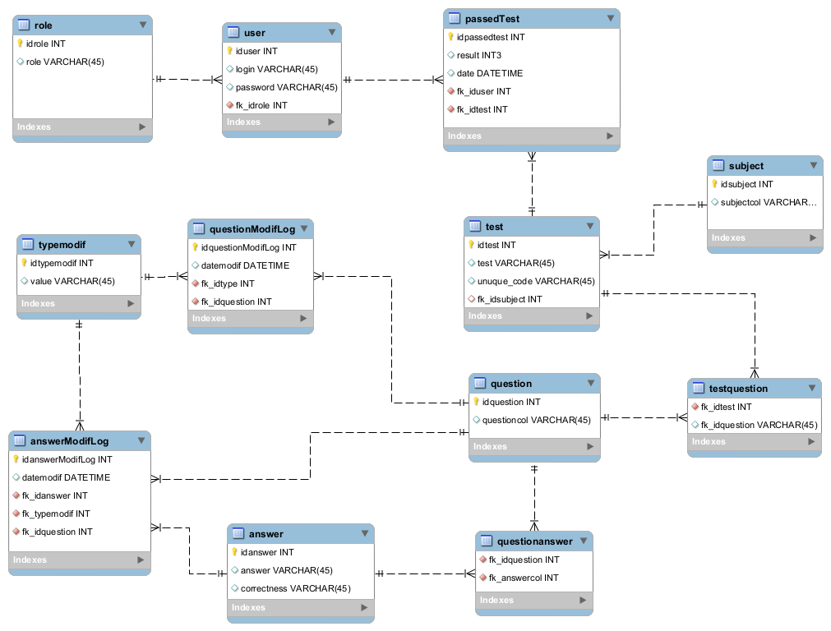

RDBMS مخفف عبارت Relational Database Management System یا سیستم مدیریت ارتباط پایگاه داده، است.

RDBMS اساس SQL بوده، و به همه سیستم های پایگاه داده مدرن مانند MS SQL Server، IBM DB2، اوراکل، MySQL و مایکروسافت، دسترسی است.

داده ها در RDBMS در اشیاء پایگاه داده به نام جداول ذخیره می شوند. جدول یک مجموعه ای از ورودی های مربوطه است و شامل ستون ها و ردیف ها می شود.

دستورات زبان SQL پنج دسته هستند که عبارتند از:

1. زبان دستكاري داده ها (DML)‌‌‌ DATA MANIPULATION LANGUAGE
2. زبان تعريف داده ها (DDL) DATA DEFINITON LANGUAGE
3. زبان كنترل داده ها (DCL) DATA CONTROL LANGUAGE
4. پرس و جوی داده ها (DQL) DATA Query LANGUAGE
5. كنترل تراکنش ها(DQL) Transaction Control Language

|  |  |  |
| --- | --- | --- |
| جهت ذخيره ركوردها بكار مي رود | INSERT | DML |
| جهت ويرايش و تغيير ركوردها بكار مي رود | UPDATE |
| جهت حذف ركوردها بكار مي رود | DELETE |
|  | | |
| جهت ايجاد ساختار و جدول و شاخصها بكار مي رود | CREAT | DDL |
| جهت تغيير ساختار و جدول و شاخصها بكار مي رود | ALTER |
| جهت حذف ساختار و جدول و شاخصها بكار مي رود | DROP |
|  | | |
| جهت ايجاد مجوز دسترسي به پايگاه داده و ساختار مرتبط به آن بكار مي رود | GRANT | DCL |
| صریحا جلوگیری از اعطای مجوز به کاربر | Deny |
| جهت سلب امتيازات كاربر بكار مي رود | REVOKE |
|  | | |
| این خاصیت دستورات پرس و جوی داده ها را برعهده دارد که تنها از یک دستور به نام Select تشکیل شده که بیشترین حجم کاری را برای یک کاربر که با SQL کار می کند را برمی گیرد.این دستور باعث گستردگی استفاده از این دستور می شود. | | DQL |
|  | | |
| ذخیره اطلاعات تغییر یافته در ضمن تراکنش در دیتابیس | Commit | TCL |
| بازگشت تمامی تغییرات انجام شده بر اطلاعات در ضمن تراکنش | Rollback |
| تقسیم یک تراکنش به قسمتهای کوچک تر | SAVE POINT |

آشنایی با Database های SQL SERVER

1) Master : شامل تمامي اطلاعات لازم براي مديريت پايگاه، مانند پايگاه داده هاي تعريف شده ومشخصات کاربران  و رويه هاي ذخيره شده سيستمي وپيام هاي خطاست. جداولي که در اين پايگاه داده موجود است معمولاکاتالوگ سيستم ناميده مي شود. دیتابیس master را نمی توان حذف کرد.

2) Model : يک الگو براي ساخت پايگاه داده هاي جديد است و هر شي موجود در آن، در پايگاه داده هاي جديد ايجاد مي شود. براي مثال شما وقتی یک دیتابیس جدید را ایجاد می کنید قالب خود مثل اندازه، ساختارها، محل ذخیره سازی فایل ها، درصد افزایش و … را از دیتابیس model به ارث می برد.

3) Msdb : در نگهداري  برنا مه هاي زمان بندي  سيستم وJob ها وتاريخچه نسخه هاي پشتيبان کاربرد دارد .

4) Tempdb: محل موقتي براي اشيائي است که نياز به فضاي موقتي دارند .

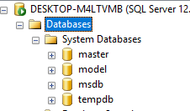

سه نوع فايل قابل تصور است برای یک Database

1( فايل هاي  Primary(باپسوند .mdf) :که حاوي اطلاعات راه اندازي پايگاه هستند وبه بقيه فايل هاي پايگاه داده ها اشاره دارند .

2( فايل هاي  Secondary( باپسوند .ndf) : بقيه فايل هاي داده اي به جز فايل هاي داده اي اصلي در اين گروه  قرار مي گيرند .

3( فايل هاي  Log ( باپسوند .ldf) : براي ثبت تراکنش هاي موجود در پايگاه به کار مي روندو عضو هيچ گروه فايلي نيستند.

براي بسياري از پايگاه هاي داده اي معرفي گروه 1و3 کافي است وممکن است پايگاه داده اي چندين فايل از نوع دوم داشته باشد يا هيچ فايلي از اين نوع نداشته باشد. يک فايل نمي تواند عضو بيش ازيک گروه فايلي باشد وفايل هاي سيستم در گروه فايلPrimary قرار مي گيرند.

ظرفیت پایگاه داده SQL Server 200X

یک برآورد از حجم محدودیت هائی که در یک پایگاه داده می تواند متصور باشد

|  |  |  |
| --- | --- | --- |
| موضوع محدودیت | میزان محدودیت | ملاحظات |
| اندازه سایز یک SP  طول یک رکورد اطلاعاتی دریافتی  تعداد ایندکس کلاستری در یک جدول  تعداد ایندکس غیرکلاستری در یک جدول  تعداد ستونهای انتخابی در هر ایندکس  تعداد فیلدهای درون یک PK یا FK  تعداد ستون های درون یک جدول  تعداد ستون قابل استخراج در دستور Select  تعداد ستون قابل ارائه در دستور Insert  سایز یک بانک اطلاعاتی  تعداد بانک اطلاعاتی درون یک Server  سطح پیشروی SP ها  سطح پیشرو Sub Query  تعداد Object های درون یک پایگاه داده  تعداد Trigger درون یک جدول | 250 MB  8060 Byte  1  249  16  16  1024  4096  1024  یک میلیون ترابایت  32767  32  32  حدود 2 میلیارد  به میزان محدودیت Object ها |  |